Caso de Uso “CU02 - Consultar Escenario”

**Testify**

OSLO

Ojeda Valeria – Sly Eduardo

Levipichun Emilio – Oyarzo Malena



Un Caso de Uso es una secuencia de interacciones que se desarrollarán entre un sistema y sus actores en respuesta a un evento que inicia un actor principal sobre el propio sistema.

Estos ilustran los requerimientos del sistema al mostrar cómo reacciona una respuesta a eventos que se producen en el mismo

Las Realizaciones de los Casos de Uso se llevan a cabo como resultado de un caso de uso específico. La realización del caso de uso debe cumplir con los requerimientos establecidos y debe reflejar el comportamiento de su caso de uso correspondiente. Este artefacto se halla dentro del Modelo de Diseño reflejando los productos de trabajo relacionados con el caso de uso pero que pertenecen a dicho modelo. Estos productos de trabajos relacionados consisten en los diagramas de comunicación y secuencia que expresan el comportamiento del caso del uso en términos de objetos de colaboración, y dichos diagramas deben elaborarse haciendo uso de (UML).

Tabla de contenido

Descripción 4

Especificación 4

Diagramas Asociados 9

Diagrama de Casos de Uso 9

Diagrama de Secuencia 10

Caso de Uso “CU02 – Consultar Escenario”

Descripción

El caso de uso CU02 - Consultar Escenario permite a los usuarios del sistema acceder a la información detallada de un escenario de prueba específico. Este acceso está controlado por los roles asignados a cada usuario, lo que define el nivel de interacción y la cantidad de información que pueden ver o modificar.

Los usuarios con rol de Invitado tienen permisos de solo lectura y pueden visualizar la información básica del escenario.

Los Testers pueden ver y actualizar los resultados obtenidos y agregar comentarios relacionados con sus pruebas.

El Gestor de Prueba tiene permisos adicionales para buscar, eliminar y modificar los escenarios según sea necesario para la gestión de las pruebas.

Finalmente, el Administrador posee permisos completos, lo que le permite gestionar todos los aspectos de los escenarios, incluyendo la modificación de datos críticos y la eliminación de registros.

Especificación

|  |  |  |
| --- | --- | --- |
| Caso de uso | **CU02 – Consultar** | |
| Actores | Todos | |
| Tipo | Primario: los casos primarios de uso representan los procesos comunes más importantes. | |
| Propósito | Ofrecer la funcionalidad necesaria para crear, modificar, eliminar y consultar escenarios dentro de un proyecto. | |
| Resumen | El caso de uso se inicia cuando se selecciona la opción “**Escenario**” o desde la pantalla de Iteraciones en caso de ser administrador. | |
| Precondiciones | Haber ingresado al sistema y seleccionado “**Escenario**”.  Haber seleccionado un proyecto existente.  Para modificar o eliminar un escenario, este debe existir previamente en el sistema.  Ser “Administrador” o “Gestor de Pruebas” para crear un Escenario. | |
| Poscondiciones | La nueva información del escenario se almacena en la base de datos del sistema.  El escenario ha sido creado, modificado o eliminado exitosamente y el sistema refleja el cambio.  El escenario se puede asignar a un tester.  Los cambios de estado en los escenarios se reflejan inmediatamente en el proyecto y pueden afectar la tasa de aprobación del mismo. | |
| Flujo Principal | Pasos | Acción |
| 1 | **Consultar Escenario**  El sistema realiza la búsqueda del escenario en la base de datos que coincida con el criterio ingresado (Flujo principal – paso 4), enviando la id_escenario a la pantalla formEditComponent. |
| 2 | El sistema obtiene el escenario de la base de datos (Excepción 1) |
| 3 | El sistema despliega la pantalla correspondiente al detalle del escenario buscado, con todos sus datos, seguido de los botones de acción “Copiar”, “Exportar” y “Volver” |
| 4 | Si el actor presiona “Copiar”, se creará un nuevo escenario, con la misma información, un nuevo número y pedirá el ingreso de un nuevo nombre, se copiara la información de los checklist, pasos, tipo, subtipo y categoría. |
| 5 | Si el actor presiona “Exportar”, se continua con el caso de uso “CU06 – Exportar Escenario y resultados”, enviando los datos del escenario seleccionado. |
| 6 | Si el actor presiona “Volver”, |
| 7 | El caso de uso finaliza. |
| Sub flujo 1 | Pasos | Acción |
|  |  |
|  |  |
|  |  |
|  |  |
|  |  |
|  |  |
|  |  |
|  |  |
|  |  |
|  |  |
|  |  |
|  |  |
|  |  |
|  |  |
|  |  |
|  |  |
|  |  |
|  |  |
|  |  |
|  |  |
|  |  |
| Sub flujo 2 |  |  |
|  |  |
|  |  |
|  |  |
|  |  |
|  |  |
|  |  |
|  |  |
| Sub flujo 3 |  |  |
|  |  |
|  |  |
|  |  |
|  |  |
|  |  |
|  |  |
|  |  |
|  |  |
|  |  |
|  |  |
|  |  |
|  |  |
|  |  |
|  |  |
|  |  |
|  |  |
|  |  |
|  |  |
| Excepción 1 | Pasos | Acción |
| 1 | **Escenario no Encontrado**  El sistema presenta el siguiente mensaje debajo del formulario de búsqueda: “No se han encontrado escenarios que coincidan con los criterios ingresados” junto con el criterio de búsqueda ingresado. |
| Excepción 2 | Pasos | Acción |
| 1 | **Error en el proceso**  El sistema mantiene la información del formulario cargado por el actor. |
| 2 | Debajo del formulario, el sistema muestra el siguiente mensaje: “¡Ocurrió un error al realizar la operación!”. Al mensaje se le adjunta el detalle del error. |
| Excepción 3 | Pasos | Acción |
| 1 | **Fallo en la Validación**  Si uno o más campos obligatorios del formulario no están completos, el sistema muestra mensajes de error específicos y no permite continuar hasta que se corrijan.  Además, el botón de Crear no estará habilitado hasta que no se cumplan todas las validaciones. |

Diagramas Asociados

Diagrama de Casos de Uso

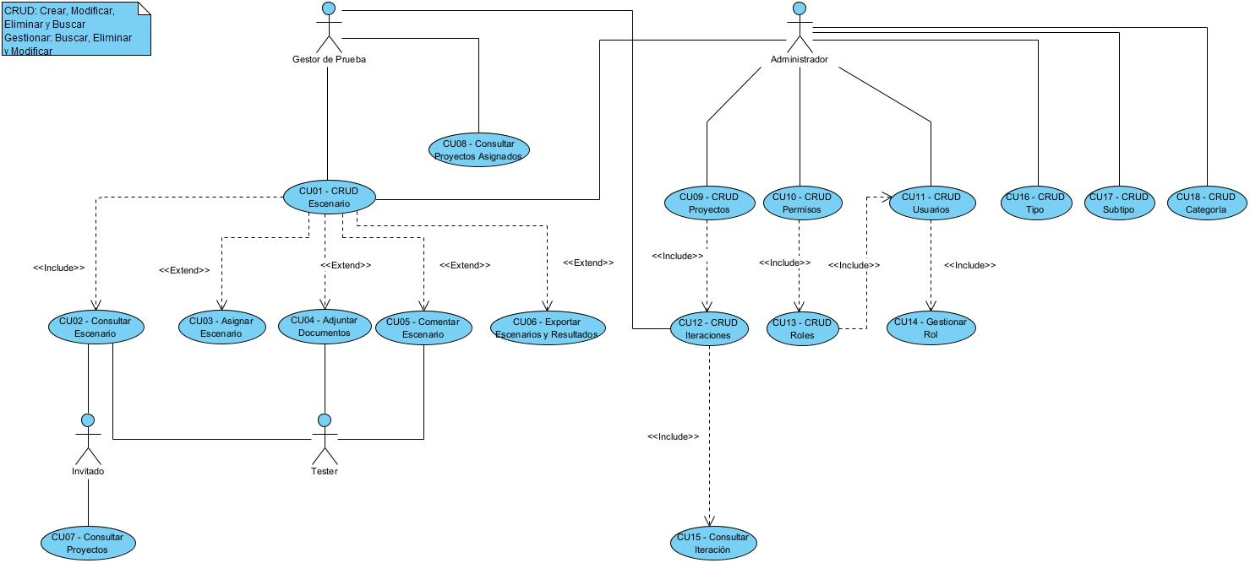

A continuación, se observa una extracción del diagrama de casos de uso del sistema, en donde se hace enfoque la relación directa que tiene el “**CU02 – Consultar Escenario**” con los actores y demás casos de uso:

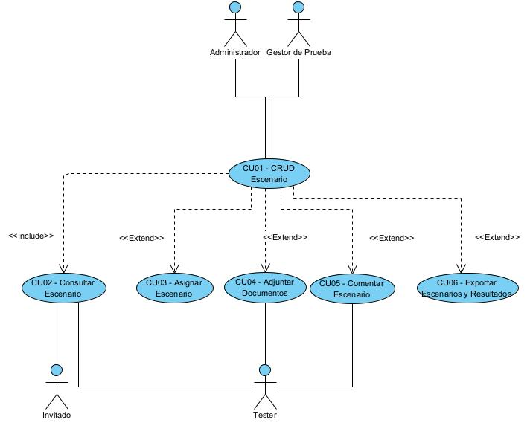

Diagrama de Secuencia